Chemische symbolen quiz –Apple en Android
Link naar de app:
https://apps.apple.com/be/app/chemische-symbolen-quiz/id1276712831?l=nl
Chemische Structuren Quiz - Apps op Google Play
Doel van de app:
Het doel van de app is dat de leerlingen de symbolen van de elementen en de namen van de symbolen te laten inoefenen in de vorm van een drill- oefening. De leerlingen kunnen tijdens de lessen chemie of thuis op een interactieve aangebracht worden. De leerlingen van het 3de jaar kunnen gebruik maken wanneer de leerlingen kennismaken met de elementen en het periodiek Systeem der Elementen.
De kennismakingsstap
- We openen de app op het apparaat en zien 10 oefeningen over de symbolen linksonder. Als we rechtsonder kijken zien we 10 oefeningen in verband met de naam van de symbolen.
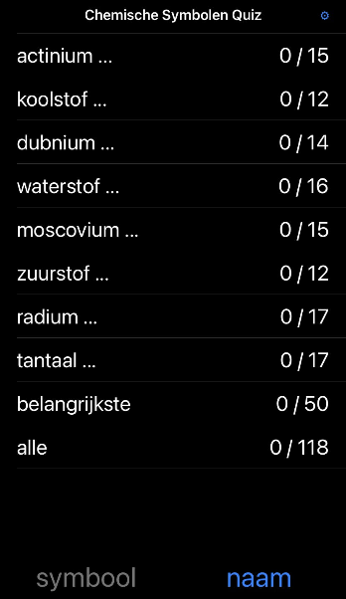
- Om te beginnen klik je op een oefening. Wanneer we dit openen, zien we een naam van een symbool verschijnen en het juiste symbool aanklikken.

- De leerlingen kunnen rechts boven de taal aanpassen. Na het maken van de oefeningen kunnen ze hun scores wissen en het opnieuw maken.
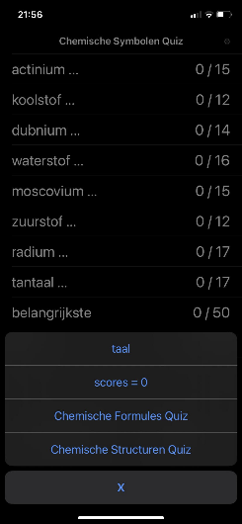
De inoefenstap
Als volgende stap gaan we de elementen en symbolen inoefenen. Dit kunnen we doen door op “belangrijkste” te klikken. Hier krijgen de leerlingen de 50 belangrijkste symbolen weergegeven.
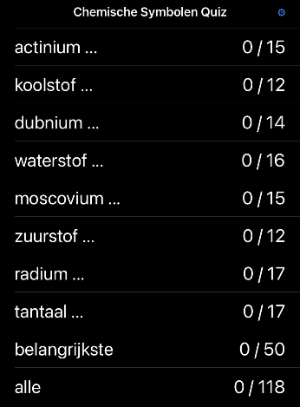
We krijgen vanboven in het scherm een naam van een symbool en krijgen 3 mogelijke antwoorden van de elementen. Klik op de juiste naam van het element.
Let op! Er zijn elementen aanwezig die jullie nog niet kennen. Noteer deze op een apart blad met de correcte naam (je kan bij elke oefening meerdere antwoorden aanklikken). Wanneer je de oefening overlopen hebt, maak je hiervan een screenshot.
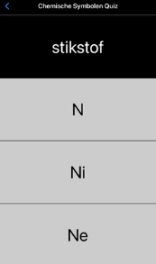
Als de leerlingen een antwoord fout hebben kleurt vakje rood en als ze het antwoord juist hebben kleurt het vakje groen. Wanneer de leerlingen verder willen moeten ze nog eens op het groene vakje duwen en dan komt het volgende symbool tevoorschijn.
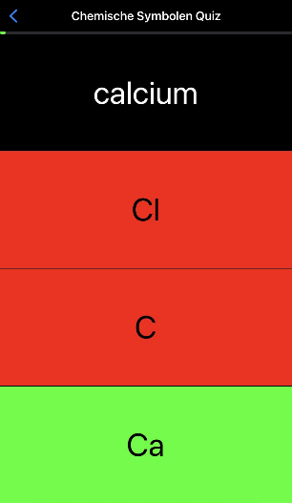
De uitdagende stap
Om de oefeningen van de elementen wat moeilijker te maken, gaan we over naar de elementen die de leerlingen nog niet allemaal kennen.
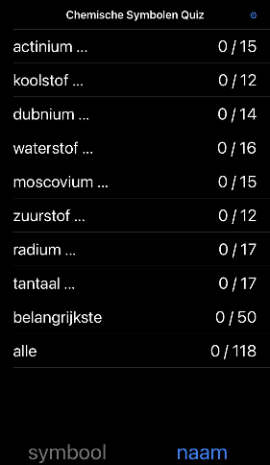
Hierbij gaan ze op dezelfde manier te werk als bij de vorige oefening.

Ook is er een herhalingsoefening van alle elementen aanwezig. Hierbij kunnen de leerlingen zien als ze alle elementen kennen.
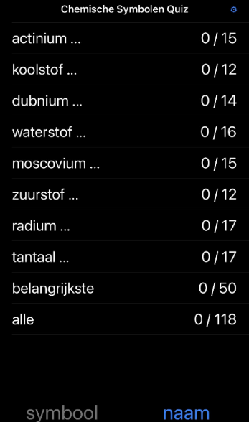

Conclusie en synthese
Wat heb je uit deze app geleerd?
………………………………………………………………………………………………………………………………………………………………………………………………………………………………………………………………………………………………………………………………………………………………………………………………………………………………………………………………………………………………………………………………………………………………………………………………………………………………………………………………………………………………………………………………………………

